Таблица по смертности по регионам: https://docs.google.com/spreadsheets/d/1_EWvWKu_Y1v7HzSMv4zfWxEjRFvZGBLftxCOED0WA0I/edit?gid=1165335673#gid=1165335673
- Выраженная региональная дифференциация.
Показатель смертности детей 0-14 лет (total_death_rate_per100k) от злокачественных новообразований варьируется от 0 до 6,15 на 100 тыс. детского населения в регионе. При распределении регионов по 33-му и 67-му перцентилям выделяются 3 группы:
- низкий (28 регионов)
- средний (29 регионов)
- высокий (28 регионов).
Наибольшая доля регионов с высоким уровнем смертности сконцентрирована в Центральном и Сибирском федеральных округах.
https://www.datawrapper.de/_/8VXzD/
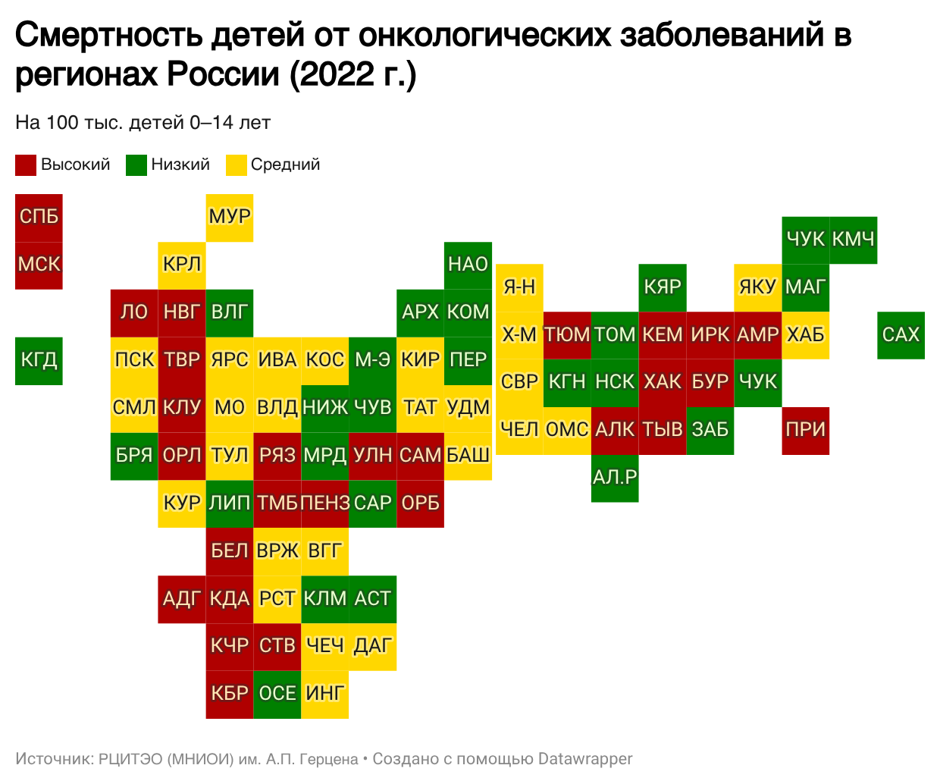

- Антилидеры:
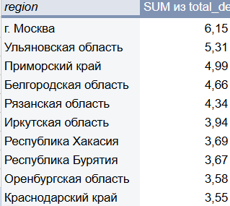
Таблица по распределению по виду и возрастным группам:
https://docs.google.com/spreadsheets/d/1_EWvWKu_Y1v7HzSMv4zfWxEjRFvZGBLftxCOED0WA0I/edit?gid=861943209#gid=861943209
- Выраженная возрастная специфичность:
- В возрасте 0-4 года доминируют острый лимфолейкоз (5,31), опухоли почки (1,93) и головного мозга;
- В группе 5-9 лет лидирует острый лимфолейкоз (3,10), за ним следуют опухоли головного мозга (1,81) и неходжкинская лимфома (0,95).
- В возрасте 10-14 лет наиболее высокие показатели у острого лимфолейкоза(1,81) и опухолей головного мозга (1,25).
- Анализ выбросов, которые выделены по 95-му процентилю для каждой возрастной группы. Они представляют локализации с аномально высокой заболеваемостью.
Выбросы 0-4 года:
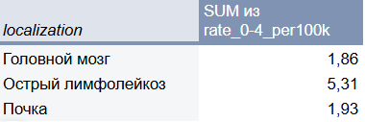
Выбросы 5-9 лет:
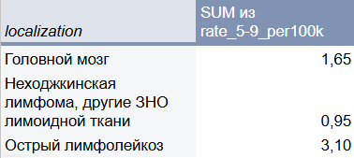
Выбросы 10-14 лет:
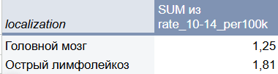

По данным сводным таблицам видно, что в структуре детской онкологической заболеваемости в России в 2022 году выделяются две универсальные группы высокого риска (острый лимфолейкоз и опухоль головного мозга) и несколько возрастоспецифичных локализаций (опухоль почки и неходжкинская лимфома).

- https://www.datawrapper.de/_/qLntK/
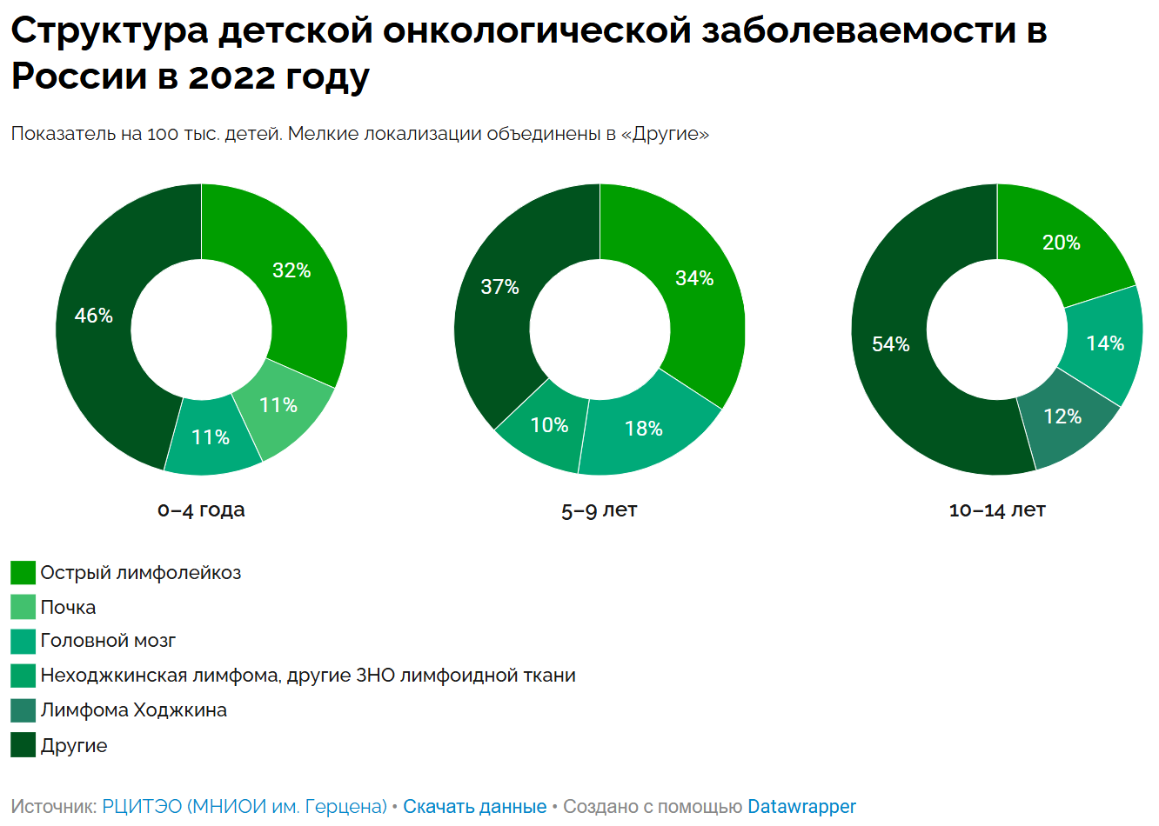
- В возрасте 0-4 года три локализации (острый лимфолейкоз, опухоли почки и головного мозга) суммарно составляют 54% всей заболеваемости. Особенно выражено доминирование острого лимфолейкоза.
- В группе 5-9 лет острый лимфолейкоз и опухоли головного мозга остаются ведущими и к ним добавляется неходжкинская лимфома (суммарно эти 3 локализации составляют 62% всей заболеваемости).
- В возрастной группе 10-14 лет доля острого лимфолейкоза снижается до 20%, но все еще остается самой частой локализацией.

Таблица по числу впервые выявленных онкозаболеваний по виду полу:
https://www.datawrapper.de/_/k6jAY/
- Локализации с наиболее высокими показателями у обоих полов:
Острый лимфолейкоз лидер у мальчиков (3,69) и девочек (2,93) и опухоли головного мозга — на втором месте и у мальчиков (1,79), и у девочек (1,73).
- Половые различия:
- Неходжкинской лимфомой в 2,6 раза (см. показатель rate_ratio) чаще выявляют у мальчиков
- Также чаще у мальчиков выявляют Лимфому Ходжкина, другие лимфоидные и миелоидные лейкозы.
- Щитовидная железа — типично женская опухоль, у девочек показатель в 2,7 раз выше.
- Сводная таблица по топ-10 распространенных локализаций по полу:
Мальчики:
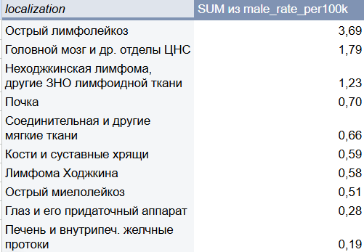
Девочки:
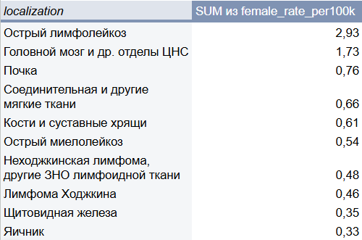
Общие выводы:
- Острый лейкоз — самая частая локализация у обоих полов.
- Практически равная заболеваемость опухолей головного мозга и других отделов ЦНС.
- Практически одинаковая заболеваемость опухолей соединительной тканей, костей и суставных хрящей и острого миелолейкоза.
- Опухоли щитовидной железы и яичника — характерны для девочек; опухоли глаза и его придаточного аппарата и печени несколько чаще встречаются у мальчиков.

- Круговые диаграммы по структуре детской онкологической заболеваемости по полу:
https://www.datawrapper.de/_/k6jAY/?v=4
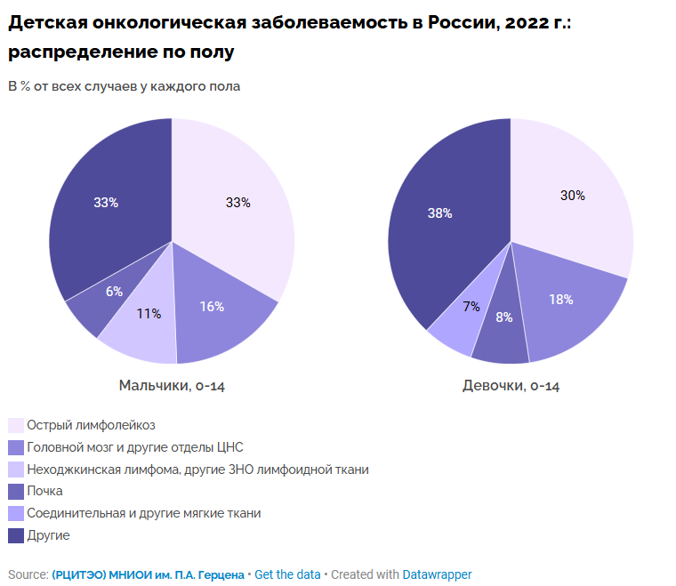
Структура заболеваемости у мальчиков и девочек в целом схожа, однако наблюдаются половые различия в частоте отдельных локализаций:
- Острый лимфолейкоз (мальчики — 33%, девочки — 30%) и опухоли ЦНС (мальчики — 16%, девочки — 18%) лидируют у обоих полов.
- Неходжкинская лимфома более характерна для мальчиков (11%).
- Опухоли почки (8%) и соединительных и других мягких тканей (7%) чаще выявлялись у девочек.

Таблица по числу впервые выявленных онкозаболеваний по регионам:
https://docs.google.com/spreadsheets/d/1_EWvWKu_Y1v7HzSMv4zfWxEjRFvZGBLftxCOED0WA0I/edit?gid=1550575261#gid=1550575261
- Антилидеры:
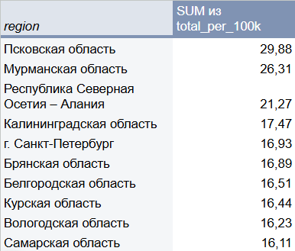

- Общая региональная дифференциация.
Показатель total_per_100k (общая заболеваемость на 100 тыс. детей 0-14 лет) варьирует от 0 до 29,88 (Псковская область). Распределение регионов по группам риска (расчеты сделаны по 33-му и 67-му процентилям) показывает, что:
- Высокий риск — 28 регионов
- Средний риск — 29 регионов
- Низкий риск — 28 регионов
Наибольшая доля регионов с высоким уровнем заболеваемости сконцентрирована в Северо-Западном, Приволжском и Уральском федеральных округах.
https://www.datawrapper.de/_/FgwN8/
